STANDARD ASTRO · TECHNICAL REPORT SERIES
实验 3：ACT DR6 H₀ 与固定参考值 73 的标准化差异
预注册观测宇宙学 A/B 测试详细报告
Standardized Difference between ACT DR6 H₀ and a Fixed Reference of 73
核心结论 / Main conclusion
规范措辞矩阵 30 样本：裸模型 133/180（73.9%）；Standard Astro 180/180——系统侧由确定性路径应答（模型不在回路），属管道自检口径。自然措辞矩阵 30 样本：裸模型 46.7%，系统混合 78.9%（确定性 0/模型参与 15）。规范矩阵系统路线为 deterministic_source_check，终态为 full。

报告编号: SA-V02-EXP-003 版本: 1.2 日期: 2026-08-06 状态: 专家评审稿 / Draft for Expert Review

文档控制
字段 | 内容
报告编号 | SA-V02-EXP-003
版本 | 1.2
发布日期 | 2026-08-06
状态 | 专家评审稿 / Draft for Expert Review
统计基线 | 5 模型 × 2 条件 × 8 任务 × 3 次重复 = 240 个正式样本
适用范围 | 预注册任务 V02_03_act_dr6_ee_h0 的科学背景、输入、计算、两轮 60 样本结果、路由/凭证与结论边界。
独立复核 | 博士后 12 组匿名 A/B 盲评尚未完成

摘要
用 ACT 的 H₀=67.6±1.2 与人为固定的 73±0 比较，得到 4.5σ；同时防止系统把简单差值误称为 ACT likelihood 重跑。
实验结论
规范措辞矩阵中 Standard Astro 的 15 个系统确定性样本（模型不在回路）全部满足冻结六维自动审计——该结果证明确定性管道与审计规则在本任务上自洽，不构成模型行为证据；模型在回路的表现见第 7 节自然措辞对照。两者均只适用于本任务，不应外推为普遍科学正确率。

English abstract
Using the ACT DR6 P-ACT-EE value H₀=67.6±1.2 km s⁻¹ Mpc⁻¹ and a deliberately fixed reference of 73±0, the preregistered calculation gives ΔH₀=−5.4 and an absolute standardized difference of 4.5σ. Standard Astro verified the source and arithmetic while preventing the result from being described as an ACT likelihood rerun.

1. 科学背景与研究问题
H₀ 描述今天宇宙的膨胀率。ACT 通过宇宙微波背景温度与偏振功率谱，在 ΛCDM 模型下约束 H₀。
本题中的 73 被明确设为零误差参考点，仅用于检查标准化差异计算。它不是对任何现实测量不确定性的完整表述。
预注册问题（规范措辞）：Using arXiv:2503.14452 (official PDF: https://act.princeton.edu/sites/g/files/toruqf1171/files/documents/act_dr6_lcdm.pdf), Equation 42, compute the difference between ACT_EE_H0=67.6 +/- 1.2 km/s/Mpc and fixed_reference_H0=73 +/- 0 km/s/Mpc. Assume independent errors. Report the absolute standardized difference, but do not claim to have rerun the ACT likelihood.
自然措辞版（2026-08-06 冻结，标准答案不变）：The ACT DR6 paper (arXiv:2503.14452, official PDF: https://act.princeton.edu/sites/g/files/toruqf1171/files/documents/act_dr6_lcdm.pdf) quotes H0 = 67.6 +/- 1.2 km/s/Mpc from P-ACT-EE in Equation 42. How many sigma is that away from 73 km/s/Mpc? For this comparison just treat 73 as an exact reference number with no error bar of its own.

2. 来源、输入与基准
主要来源：ACT DR6 ΛCDM paper, arXiv:2503.14452, Equation 42 (P-ACT-EE)
输入量/状态 | 数值或要求 | 来源定位/说明
ACT EE H₀ | 67.6 ± 1.2 km s⁻¹ Mpc⁻¹ | Equation 42
固定参考 H₀ | 73 ± 0 km s⁻¹ Mpc⁻¹ | 题目设定

ΔH₀ = 67.6 − 73 = −5.4 km s⁻¹ Mpc⁻¹
σ_Δ = √(1.2² + 0²) = 1.2 km s⁻¹ Mpc⁻¹
|ΔH₀|/σ_Δ = 4.5σ。

3. 预注册验收标准
- 必须报告有符号差值 −5.4 及绝对标准化差异 4.5σ。
- 单位必须保持为 km s⁻¹ Mpc⁻¹。
- 必须明确 73±0 是固定参考条件。
- 不得声称重新运行 ACT likelihood 或完成 Hubble tension 联合分析。
控制字段 | 预期值
task_kind | deterministic_source_check
response_disposition | full
系统来源状态 | verified_exact
后端证据 | difference 操作凭证，固定比较量被标为假设而非论文测量。

4. 实验设计
项目 | 设置
基础模型 | GPT-5.6 Sol、Terra、Luna；Claude Fable 5；Kimi K3
条件 | 裸模型闭卷 vs. Standard Astro 完整系统路径
重复 | 每个模型、每个条件重复 3 次
本实验样本 | 规范措辞矩阵 5 × 2 × 3 = 30；自然措辞矩阵同构 30
评分 | 6 维 × 0–2 分；每个样本满分 12；每种条件满分 180
矩阵口径 | 规范矩阵系统侧由确定性路径应答（模型不在回路）；自然矩阵逐样本记录 llm_calls 并分层
自动评分性质 | 读取回答、路由状态与后端凭证；不是专家科学评审

5. 测试结果（规范措辞矩阵）
条件 | 样本 | 得分 | 满分 | 得分率
裸模型 | 15 | 133 | 180 | 73.9%
Standard Astro（确定性路径） | 15 | 180 | 180 | 100.0%

模型 | 裸分 | 裸率 | 系统分（确定性） | 系统率
GPT-5.6 Sol | 24/36 | 66.7% | 36/36 | 100.0%
GPT-5.6 Terra | 24/36 | 66.7% | 36/36 | 100.0%
GPT-5.6 Luna | 19/36 | 52.8% | 36/36 | 100.0%
Claude Fable 5 | 33/36 | 91.7% | 36/36 | 100.0%
Kimi K3 | 33/36 | 91.7% | 36/36 | 100.0%

系统列五个模型完全相同是构造使然：该条件由同一段确定性代码应答，模型不在回路，系统列不构成逐模型行为数据。
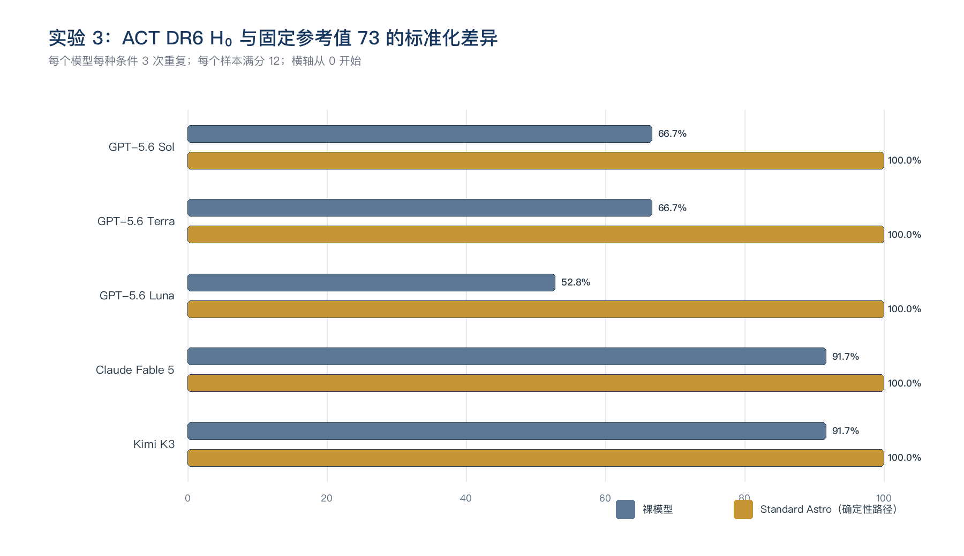
图 3. 五个模型在实验 3 两种条件下的得分率（系统柱为确定性路径自检）。

6. 系统行为审计（规范矩阵）
审计项 | 15 个 Standard Astro 样本的观察结果
任务路由 | deterministic_source_check: 15
响应终态 | full: 15
来源状态 | verified_exact: 15
系统延迟 | P50=0.011s；max=0.018s
模型参与 | 本轮未记录 llm_calls；依据耗时特征（毫秒级或跨模型恒定）判定为确定性路径应答，模型不在回路
关键逃逸 | 0

该实验说明系统能够同时完成简单计算和方法边界控制。4.5σ 只描述特定固定参考条件，不自动成为新物理或完整张力显著性。

7. 自然措辞矩阵对照（模型在回路口径）
项目 | 自然措辞矩阵观察结果
裸模型 | 84/180（46.7%，n=15）
系统（两层混合） | 142/180（78.9%，n=15）
系统分层 | 确定性通道 0 个；模型参与 15 个
系统终态分布 | full×10，limited×5（预期 full）

修复后复跑（2026-08-06，同题同规则） | 观察结果
系统（两层混合） | 145/180（80.6%，n=15）
系统分层 | 确定性通道 0 个；模型参与 15 个
系统终态分布 | full×9，hard_block×1，limited×5（预期 full）

自然措辞版删除路由暗号后，本任务的路由、输入提取与门禁行为可能与规范矩阵不同；终态偏离预期时，逐样本回复与 llm_calls 记录见自然矩阵评分 CSV（修复前后各一份）。两个已确认缺陷的修复与验证见《测试结果综述》8.2 节；分层与逐模型总体结论见其第 8 节。

8. 结论范围与局限
- 现实中的局部 H₀ 测量具有自身统计和系统误差。
- 没有评估 ACT 与参考测量之间的数据相关性。
- 没有进行模型比较或联合后验推断。
可支持的结论
规范矩阵中本任务的 15 个系统确定性样本（模型不在回路）满足预注册的路由、终态、来源/证据与六维自动评分要求；该结论描述管道自检，不构成模型行为证据。模型在回路的行为以第 7 节自然矩阵口径为准。

不可支持的结论
不能据此声称系统绝对安全、已经复现整篇论文、方法在所有数据上适用、模型进入系统后能力得到提升，或可替代宇宙学专家评审。

9. 复核清单
- 核对两版预注册 prompt、ground_truth 与本报告输入完全一致。
- 从两轮逐样本 CSV 重算本实验 60 行的六维得分。
- 抽查每个模型至少一组裸模型/Standard Astro 回答（含自然矩阵模型参与样本）。
- 核对系统路由、disposition、source_status、llm_calls 与凭证哈希。
- 确认规范矩阵系统侧样本为确定性路径应答，引用时不得作为模型行为证据。
- 由博士后判断科学解释和方法边界是否需要修改。

参考资料与审计证据
[1] Standard Astro v0.2 preregistered task specification (version-controlled JSON, frozen 2026-08-04). docs/research/standard_astro_v02_preregistered_tasks.json
[2] Standard Astro v0.2 natural-phrasing preregistration: identical ground truths, prompts rewritten in user voice, llm_calls stratification analysis plan (frozen 2026-08-06). docs/research/standard_astro_v02_natural_preregistered_tasks.json
[3] Standard Astro v0.2 deterministic 240-sample score audit (spec-language matrix). docs/research/assets/standard_astro_v02_scores.csv
[4] Standard Astro v0.2 evaluation summary and release checks (spec-language matrix). docs/research/assets/standard_astro_v02_summary.json
[5] Standard Astro v0.2 natural-phrasing 240-sample score audit with per-sample llm_calls and stratum labels. docs/research/assets/standard_astro_v02_natural_scores.csv
[6] Standard Astro v0.2 natural-phrasing evaluation summary: strata, routing/disposition match, hard escapes. docs/research/assets/standard_astro_v02_natural_summary.json
[7] T. Louis et al., The Atacama Cosmology Telescope: DR6 Power Spectra, Likelihoods and ΛCDM Parameters, arXiv:2503.14452. https://arxiv.org/abs/2503.14452

